

В нашей группе КОЛОСОК

Деток звонкий голосок,

Смех, игра, веселье —

Чудо настроение.

В "КОЛОСКЕ" как зёрнышки

Мы растем под солнышком

Дружбой крепкой связаны,

Вместе быть обязаны!

Чей счастливый голосок

звонко заливается?

Это в группе КОЛОСОК

детки собираются

Много дел у на сегодня

прыгать, бегать и играть.

А потом вприпрыжку можно

И домой нам всем бежать.

**Сайт для родителей**

www.koipkro.kostroma.ru/Nerehta/ds_malishok

**МДОУ ДЕТСКИЙ САД «МАЛЫШОК»**

**ГРУППА**

**С ВАМИ РАДЫ РАБОТАТЬ:**

**Гааг Ольга Евгеньевна**

(заведующая МДОУ)

8 (49431) 7 - 66 – 67

**Повалихина Елена Анатольевна** (музыкальный руководитель)

**Кочкина Мария Алексеевна**(инструктор по физической культуре)



**Мальцева Юлия Васильевна**

(учитель – логопед)

8 – 960 – 744 – 68 -27

**Корягина Наталья Николаевна**  
(воспитатель)  
8 – 920 – 387 – 48 – 30

**Смирнова Анна Владимировна**  
(воспитатель) 8 – 905 – 153 – 10 – 77



[Что еще следует знать?]

[Чтобы изменить стиль любого абзаца, выберите текст, поместив курсор где-нибудь внутри абзаца. Затем выберите стиль в группе «Абзац» на вкладке «Главная».

[Если в буклете используется рисунок, его можно легко изменить. Чтобы изменить рисунок, щелкните его правой кнопкой мыши, а затем щелкните «Изменить рисунок». Выберите новый рисунок, а затем щелкните «Вставить».]



РОДИТЕЛЬ – главный воспитатель, детский сад создан в помощь родителям в решении вопросов воспитания.

Вносить плату за детский сад в течение 3 дней после получения квитанции.

Информировать воспитателя о болезни или опоздании до 8.30, после 3 дней пропуска приходить со справкой.

Вы можете побеседовать с воспитателем о своём ребёнке с 7.30 до 8.00, с 17.00 до 17.30, не отвлекая его от работы с детьми.

Приём детей до 8.20. Приводите ребёнка в детский сад, не нарушая циклограммы. Если вы привели ребёнка в сад во время занятий, подождите до его окончания, не отвлекайте других.

Приводить ребёнка в детский сад опрятным, с платком. С чистыми ногтями и мытой головой.

Обеспечить отсутствие в карманах у детей мелких колющих, режущих и острых предметов.

Домашние игрушки остаются ждать ребёнка дома.

Запрещено приводить ребёнка в детский сад в цепочках и серёжках, это опасно для жизни. Воспитатель при потере ответственности не несёт.

Не давайте ребёнку жвачки, чупа – чупсы и другие сладости, т.к. это нарушает санитарные нормы, наносит вред здоровью и способствует распространению желудочно – кишечных заболеваний.

Уважительно относится ко всем сотрудникам ДОУ, называть их по имени и отчеству.

Все конфликтные ситуации можно решить на месте, спокойно, в отсутствии детей.

Прежде, чем что – то выкинуть из дома, подумайте: «Это может пригодится в детском саду».

Оказывать ДОУ посильную помощь в реализации воспитательных и образовательных задач.

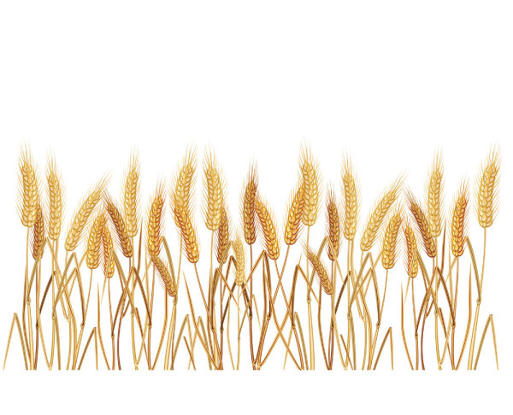**Правила работы**

**при выполнении заданий логопеда**

1.Логопедические домашние задания выдаются в пятницу и возвращаются в понедельник.

2. Домашнее задание ребенок выполняет под руководством родителей в течение 10 - 15 мин. в день.

3. Выполнение всех заданий обязательно. Это дисциплинирует ребенка, организует его и подготавливает к восприятию школьной программы.

4. Если вы заметили, что у ребенка пропал интерес к занятию, прекратите его, возобновив снова спустя некоторое время.

5. Артикуляционная гимнастика выполняется перед зеркалом. Консультацию о правильном ее выполнении вы можете получить у логопеда.

6. Ваша речь должна быть образцом для ребенка.

7. Не заостряйте внимание ребенка на недостатках его речи, однако когда изучаемый звук находится на этапе автоматизации, т.е. поставлен, вам нужно в ненавязчивой форме напоминать о его правильном произношении.

8. Выполнению домашних заданий постарайтесь придать игровую форму.

9. Помните: совместная работа логопеда, воспитателей и вас определит общий успех коррекционного обучения.

10. Приучайте своего ребенка бережно относиться к тетради и прилагаемым карточкам (карточки сдаются вместе с тетрадью).